Communiqué de presse : Rapport de projet – École Grøndalsvængets
Transforming Spaces : Une transformation durable pour un meilleur cadre d’apprentissage
Extension et rénovation de l’école pour une meilleure luminosité naturelle et un climat intérieur plus agréable
Aarburg, avril 2023. Afin de créer un espace supplémentaire dédié au sport, à la musique et à l’enseignement, le bâtiment principal de l’école Grøndalsvængets (Copenhague, Danemark) a été rénové et deux nouveaux bâtiments ont vu le jour. Un aspect essentiel consistait à optimiser le niveau de lumière naturelle et l’apport d’air frais afin d’améliorer le cadre d’apprentissage. L’implication des toits a joué un rôle important, grâce à l’utilisation de bandes lumineuses en shed avec des verrières modulaires Velux.
Aujourd’hui, les gens passent jusqu’à 90% de leur temps à l’intérieur, que ce soit à la maison, à l’école, au bureau, à l’usine, dans des installations sportives ou des magasins. Raison pour laquelle il est d’autant plus important de garantir un climat intérieur sain, non seulement chez soi, mais aussi lors de la construction de bâtiments commerciaux, publics et industriels. La rénovation et l’extension de l’école Grøndalsvængets à Copenhague, sortie de terre il y a presque 100 ans, est un projet à la fois exemplaire et durable.
Afin de préserver le style et l’histoire de l’endroit, le cabinet d’architectes JJW Arkitekter a utilisé 250 000 briques du quartier ainsi que du mortier Cradle to Cradle pour la construction. Il a fait le choix de réutiliser des briques d’un hôpital voisin afin de conserver l’esthétique et de répondre aux objectifs en matière de durabilité grâce à la réduction de l’empreinte carbone liée aux matériaux de construction.
L’apport optimisé de lumière naturelle par le toit et la façade contribue aussi à maintenir une faible empreinte carbone – grâce à la réduction de l’utilisation de l’éclairage artificiel qui en résulte. Les architectes ont utilisé un total de 78 verrières modulaires Velux pour assurer un éclairage aussi généreux que possible par le toit. Afin d’obtenir une incidence homogène de la lumière, elles ont été volontairement conçues sous forme de bandes lumineuses pour toitures en shed et orientées vers le nord. Dans l’ancien bâtiment, l’utilisation de tableaux blancs numériques en classe était rendue difficile par l’excès de rayonnement solaire à certaines heures de la journée. Aujourd’hui, l’éblouissement réduit permet de mieux profiter (et en toute sécurité) des activités sportives telles que la gymnastique et le volley-ball. Plusieurs modules sont équipés de stores afin d’éviter les rayons du soleil et un potentiel éblouissement lorsque la position du soleil est très défavorable.
Le besoin en ventilation mécanique durant l’été devait en outre être réduit. En effet, la température élevée pouvait représenter un problème dans le bâtiment principal durant les mois les plus chauds et entraînait une augmentation des coûts en raison de l’absence de refroidissement naturel. C’est pourquoi certaines des verrières modulaires ont été installées en variantes ouvrables. Le renouvellement de l’air ainsi obtenu assure d’une part un climat intérieur agréable et d’autre part la réduction des taux de dioxyde de carbone.
Davantage de lumière pour l’apprentissage et la concentration
La nouvelle source intégrée de lumière naturelle et d’air frais a permis de réduire la consommation d’énergie et s’inscrit parfaitement dans les objectifs de durabilité de l’école. Avant la rénovation, on pouvait remarquer un manque de concentration et d’attention chez les élèves et les enseignants. Ce n’est désormais plus le cas grâce à la transformation des espaces disponibles dans l’enceinte de l’école. Selon le directeur de l’école Kristoffer Gregerson, l’optimisation de la lumière naturelle et de l’air frais grâce aux verrières a eu un impact positif immédiat sur les élèves et les enseignants : « Nous voulons créer le meilleur cadre possible d’enseignement et d’apprentissage. Lorsque je me promène dans l’école, je vois des visages heureux. Grâce à la lumière naturelle et au bon climat intérieur, nous avons enfin un cadre scolaire dans lequel chacun peut donner le meilleur de lui-même. »
Les plus de 300 écoliers et 25 collaborateurs bénéficient, dans les deux nouveaux bâtiments, de salles de classe modernes, d’espace pour les activités extrascolaires et d’un espace commun agréable.
Images École Grøndalsvængets

Velux Commercial  Regional Marketing Manager  Lisa Rossmann  Veluxstrasse 1  2120 Wolkersdorf (AUT)  Tel: +43-720-1052-68  Mail: lisa.rossmann@velux.com | PRfact AG  Contact média Velux  Samuel Bürki  Seefeldstrasse 229  8008 Zurich  Tél.: +41 43 322 01 10  Mail: velux@prfact.ch

À propos de VELUX Commercial
VELUX Commercial propose des solutions de lumière naturelle et de ventilation pour les bâtiments industriels, publics et commerciaux et comprend Wasco, Vitral, le groupe JET ainsi que l’organisation VELUX Modular Skylights et emploie ainsi un total de près de 1100 collaborateurs dans la vente, la production et l’administration répartis dans onze pays. Le portefeuille de produits comprend des coupoles et des fenêtres de toit, des bandes lumineuses en plastique, des systèmes de vitrage et des toits en verre, des installations EFC ainsi que des systèmes de sécurité.
Pour en savoir plus sur VELUX Commercial : commercial.velux.ch/fr-ch

A propos du groupe Velux
Depuis plus de 80 ans, le groupe Velux crée un meilleur cadre de vie pour les gens du monde entier en exploitant au maximum la lumière du jour et l’air frais à travers le toit. La gamme de produits comprend des fenêtres de toit ainsi que des modules de lanterneaux, des produits décoratifs de protection solaire ainsi que des volets roulants, des produits de raccordement et des solutions Smart Home. Ces produits assurent un climat intérieur sain et durable pendant le travail et l’apprentissage ainsi que pendant les jeux et les loisirs. Le groupe Velux est actif dans le monde entier, avec des sites de production et de distribution dans plus de 38 pays et environ 11’000 collaborateurs. Velux appartient à VKR Holding S/A, une société anonyme de droit danois, détenue en totalité par des fondations d’utilité publique (fondations Velux) et la famille du fondateur de l’entreprise. En 2022, la holding VKR a réalisé un chiffre d’affaires total de 4,29 milliards d’euros et le groupe Velux un chiffre d'affaires total de 2,99 milliards d'euros. Les fondations Velux ont fait don de 175 millions d'euros à des œuvres caritatives.
Pour plus d’informations sur le groupe Velux, veuillez consulter le site www.velux.com.

Légendes :
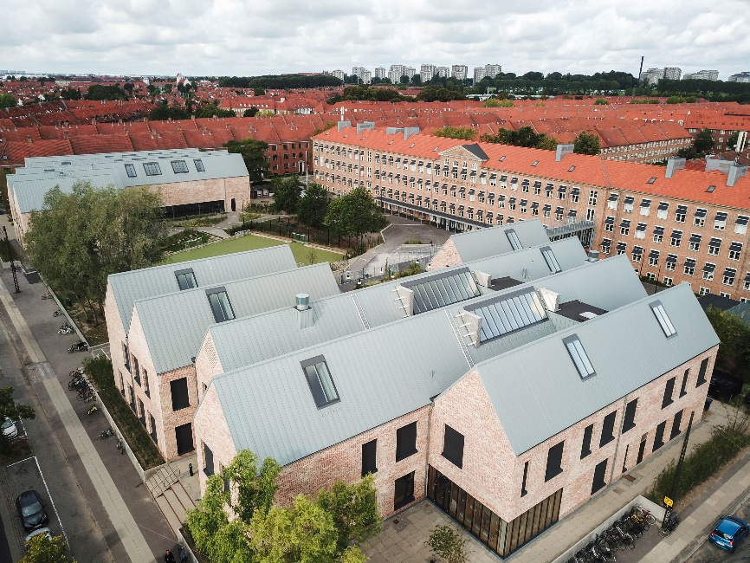
[Photo : velux_grondalsvaengets_school_10161070]
Les travaux d’extension de l’école Grøndalsvængets sont un succès à plusieurs égards : La réutilisation des briques d’un hôpital voisin a permis de conserver l’aspect typique du quartier et de réduire l’empreinte carbone liée aux matériaux de construction.
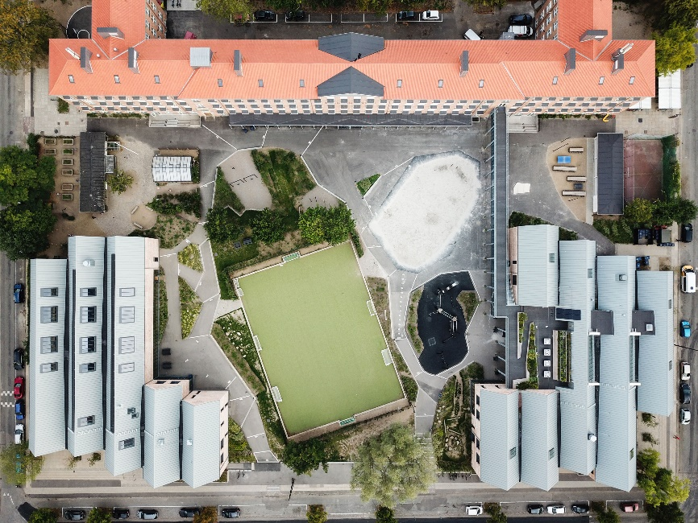
[Photo : velux_grondalsvaengets_school_10161071]
Au total, 78 verrières modulaires Velux en finition bandes lumineuses en shed fournissent aujourd’hui à l’école beaucoup de lumière naturelle depuis le toit.
Photos : Velux Commercial
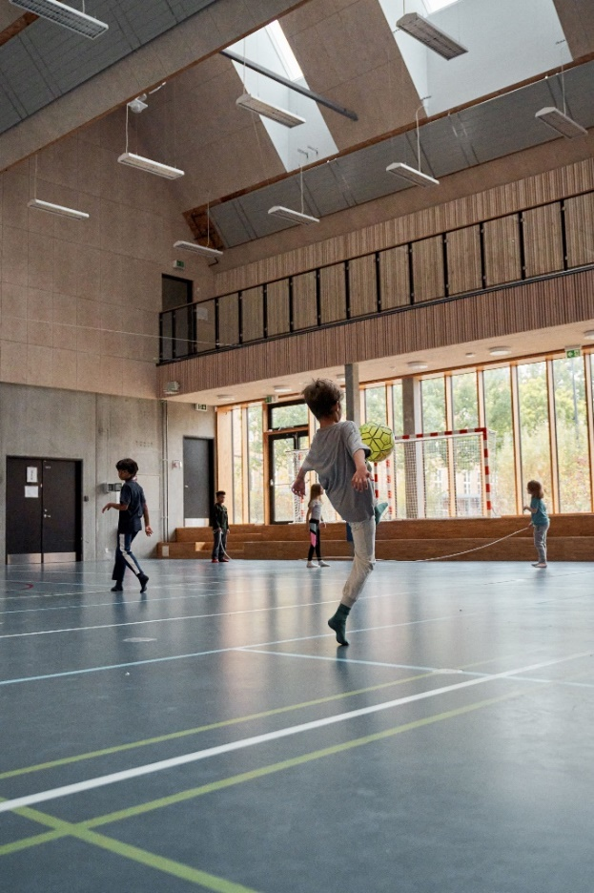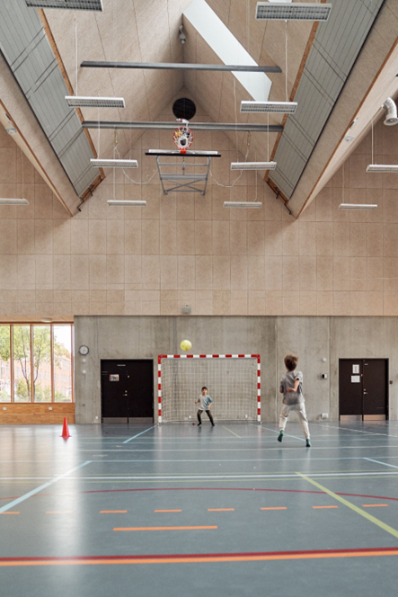
[Photo: velux_grondalsvaengets_school_10161068 & _10162270]]
« Grâce à la lumière naturelle et au bon climat intérieur, nous avons enfin un cadre scolaire dans lequel chacun peut donner le meilleur de lui-même », se réjouit le directeur de l’école, Kristoffer Gregerson, convaincu par l’impact positif des travaux.
Photo : Velux Commercial

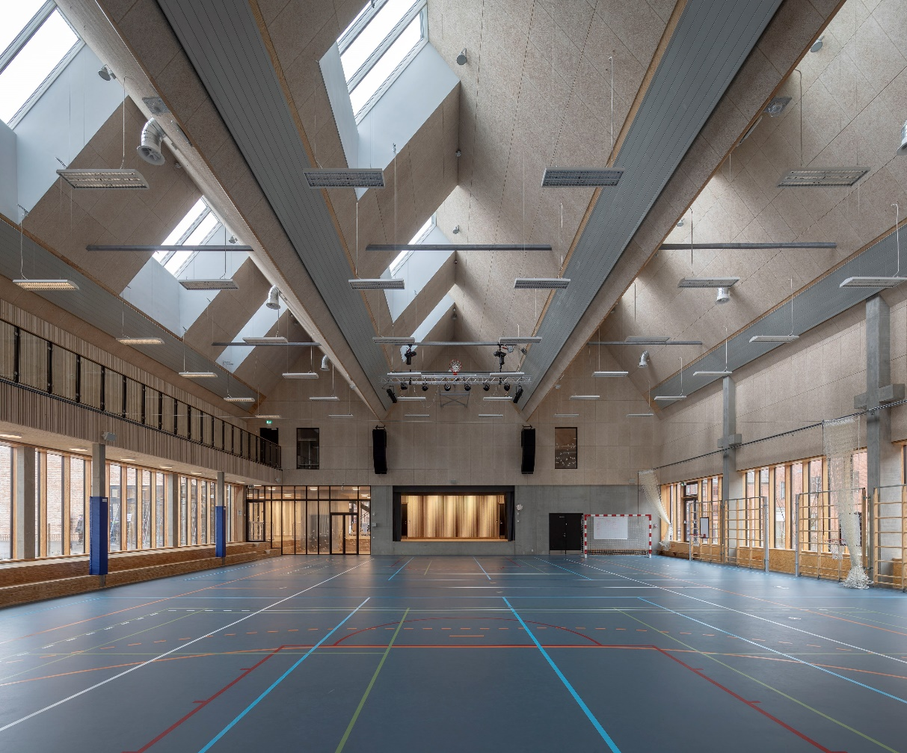
[Photo : velux_grondalsvaengets_school_10110780]
L’entrée simultanée de lumière par le côté et par le haut grâce aux bandes lumineuses en shed assure d’excellentes conditions d’éclairage en profondeur, sans besoin d’éclairage électrique supplémentaire.
Photo : Velux Commercial

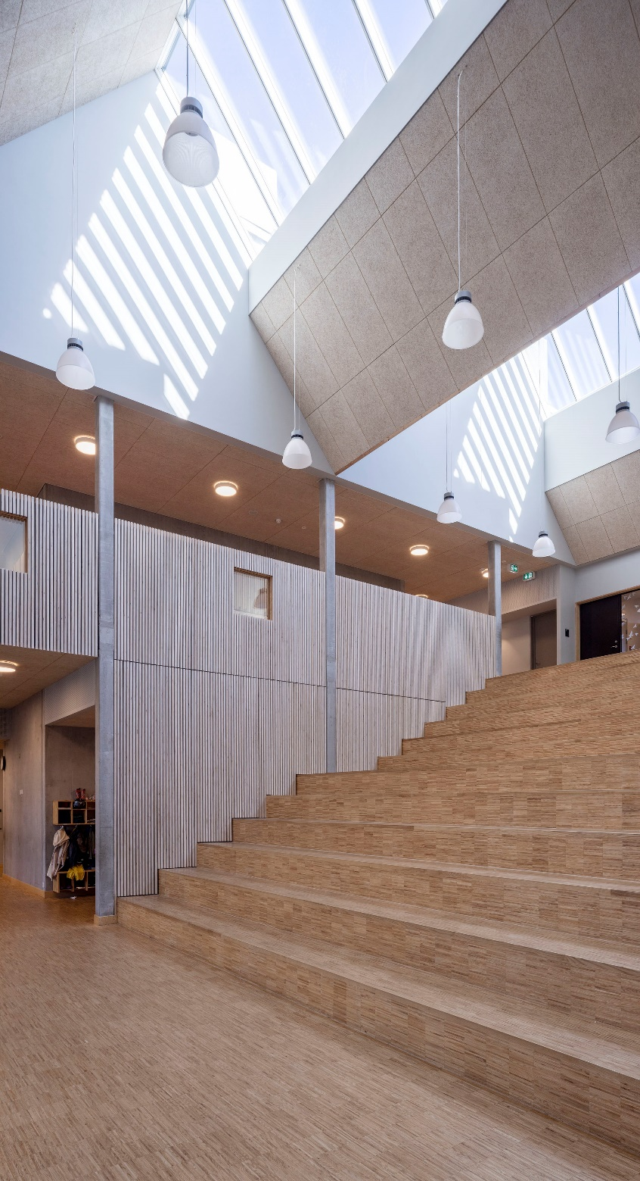
[Photo : velux_grondalsvaengets_school_10110779]
Les bandes lumineuses en shed offrent un bain de lumière naturelle aux extensions.
Photo : Velux Commercial

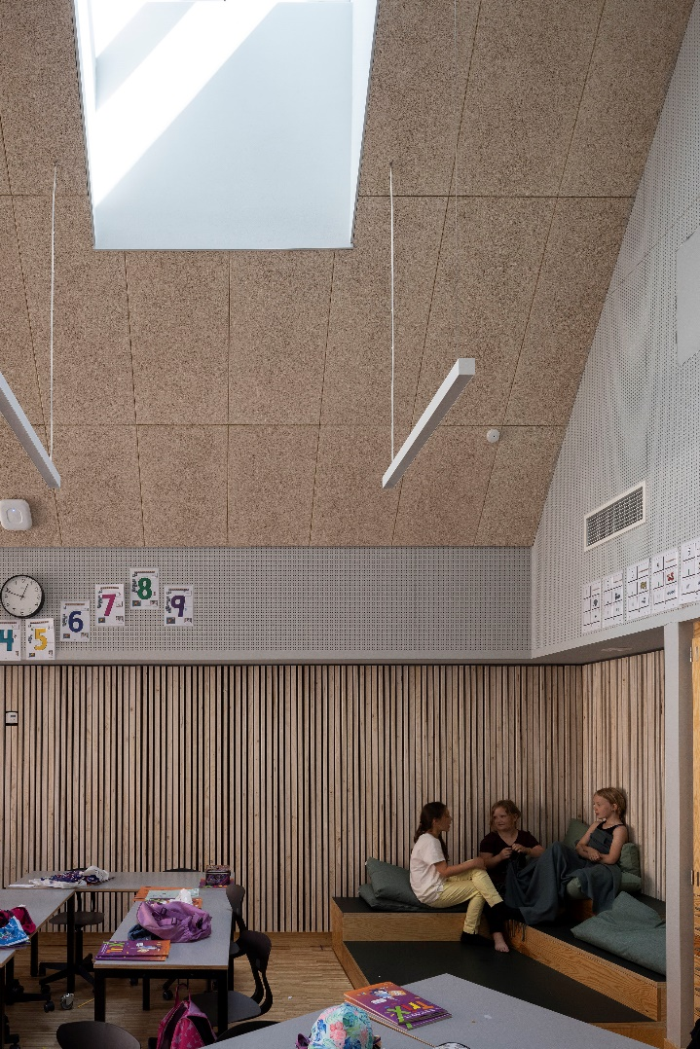
[Photo : velux_grondalsvaengets_school_10161069]
Grâce aux verrières modulaires Velux, les élèves bénéficient de salles de classe lumineuses sans être éblouis.
Photo : Velux Commercial

